Принято  Педагогический совет  Протокол № 6 от 30.10.2020 г. |  | 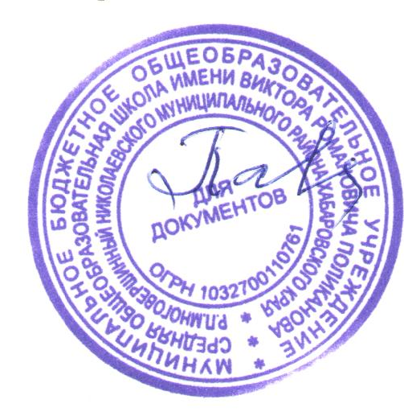 | «Утверждаю»  Директор МБОУ СОШ  р.п. Многовершинный  И.А. Павлюкова  Приказ  № 186-осн.  от 30 октября 2020 г.

Порядок
ознакомления родителей (законных представителей)
обучающихся с документами муниципального бюджетного образовательного учреждения
средней общеобразовательной школы имени Виктора Романовича Поликанова
р.п. Многовершинный Николаевского муниципального
района Хабаровского края
(МБОУ СОШ р.п. Многовершинный)

1.Общие положения
1.1. Настоящее Положение определяет порядок ознакомления родителей с ходом и содержанием образовательного процесса и нормативно-правовой документацией, регламентирующей деятельность МБОУ СОШ р. п. Многовершинный (далее- Учреждение).
1.2. Учреждение руководствуется в своей деятельности Федеральным законом №273 от 29.12.2012 года «Об образовании в Российской Федерации», Порядком организации и осуществления образовательной деятельности по основным общеобразовательным программам начального общего, основного общего и среднего образования (утвержден приказом Министерства образования и науки РФ № 1015 от 30.08.2013 г.), Уставом и локальными нормативными актами, регламентирующими осуществление образовательного процесса.
1.3. Настоящее положение призвано обеспечить право родителей (законных представителей) несовершеннолетних обучающихся на ознакомление с Уставом Учреждения, осуществляющего образовательную деятельность, лицензией на право осуществления образовательной деятельностью, со свидетельством о государственной аккредитации, с учебно-программной документацией и другими документами, регламентирующими организацию и осуществление образовательной деятельности в соответствии со статьей 44 п. 3 пп. 3 Федерального закона «Об образовании в РФ», ознакомление с содержанием образования, используемыми методами обучения и воспитания, образовательными технологиями, а также с оценками успеваемости своих детей в соответствие со статьей 44 п.3 пп.4 Федерального закона «Об образовании в РФ».
1.4. Родители обучающихся (законные представители) реализуют свои права на участие в образовательном процессе:
- ознакомление с нормативно-правовой документацией, регламентирующей деятельность образовательного учреждения;
- участие в работе родительских комитетов;- участие в родительских собраниях;
- посещение учебных занятий и ознакомление с ходом занятий и содержанием образовательного процесса, с успеваемостью своих детей;
- оформление отношений с образовательным учреждением в виде договора;
- обсуждение локальных актов образовательного учреждения;- право вносить предложения администрации по организации образовательного процесса и пр.

2. Порядок ознакомления

2.1. При поступлении детей в Учреждение администрация Учреждения знакомит родителей (законных представителей) со своим Уставом, с лицензией на осуществление образовательной деятельности, со свидетельством о государственной аккредитации, с образовательными программами и другими документами, регламентирующими организацию и осуществление образовательной деятельности, права и обязанности обучающихся. Факт ознакомления родителей (законных представителей) ребенка фиксируется в заявлении о приеме и заверяется подписью родителей (законных представителей) ребенка. Подписью родителей (законных представителей) обучающихся фиксируется также согласие на обработку их персональных данных и персональных данных ребенка в порядке, установленном законодательством Российской Федерации.
2.2. Взаимоотношения между школой и родителями (законными представителями) регулируются договором, включающим в себя взаимные права, обязанности, ответственность сторон, возникающие в процессе обучения и воспитания . Договор подписывается с момента поступления ребенка в школу и на период его обучения.
2.3. Право родителей (законных представителей) несовершеннолетних обучающихся на ознакомление с Уставом Учреждения, осуществляющего образовательную деятельность, лицензией на осуществления образовательной деятельности, со свидетельством о государственной аккредитации, с учебно- программной документацией и другими документами, регламентирующими организацию и осуществление образовательной деятельности реализуется через размещение информации на информационных стендах и на официальном сайте Учреждения в сети «Интернет».

3. Посещение занятий родителями ( законными представителями) обучающихся

3.1. Родители(законные представители), на основании ст 44 Федерального закона «Об образовании в Российской Федерации», имеют право посещать любые занятия в Учреждении, где могут:
- ознакомиться с ходом занятий, его содержанием, требованиями учителей;
- оценить работоспособность своего ребенка, его активность на занятиях;
- посмотреть его умение грамотно, правильно излагать свои мысли;
- понять место ребенка в коллективе;
- сравнить объем его заданий с требованиями ФГОС.
3.2. При заявлении родителей (законных представителей) о желании посетить учебные занятия директор проводит следующие мероприятия:
- согласовывает день и время посещения занятий по интересующему их предмету в присутствии учителя;
- назначает по согласованию с родителями (законными представителями) сопровождающего на данное занятие (одного или нескольких: заместителя директора по УР, ВР, руководителя предметной кафедры, учителей –предметников, учителя –предметника, имеющего высшую категорию)
3.3. Родители (законные представители) во время посещения занятия обязаны:
- не нарушать порядок;
- не выходить их кабинета до окончания занятий.
3.4. Родители (законные представители) имеют право:
- присутствовать при анализе урока, высказывать свое мнение;
- получить консультацию по интересующим вопросам;
- обратиться к директору по дальнейшему решению возникшего вопроса.

4. Ознакомление родителей (законных представителей) с успеваемостью обучающихся

4.1. Учащиеся имеют право:
-на получение оценки по каждому предмету в соответствии с уровнем достижения планируемых результатов обучения;
-на своевременное выставление оценок в журнал и дневник;
-на информацию о выставленных оценках, как за устные, так и за письменные работы;
-на заблаговременное уведомление о сроках и объеме контрольных работ в соответствии с графиком;
4.2. Родители (законные представители) имеют право на полную информацию об успеваемости обучающегося:
-через дневник, который является основным документом ученика;
-через электронный дневник;
-через индивидуальные беседы с учителями, классным руководителем, администрацией школы;
-через классный журнал в присутствии директора, заместителей или классного руководителя.
4.3. Учителя-предметники обязаны выставлять оценки после каждого урока.
4.4 Классные руководители обязаны проверять дневник еженедельно.
4.5. Родители обязаны еженедельно подписывать дневник.
4.6. в случае неудовлетворительной успеваемости обучаемого школа официально информирует родителей не позднее, чем за три недели до окончания триместра.

5. Заключительные положения
5.1. Школа проводит для родителей консультации по нормативно-правовым документам через общешкольные родительские собрания, классные родительские собрания, заседания Совета учреждения, личные консультации у администрации;
5.2. С целью ознакомления с ходом и содержанием образовательного процесса школа проводит:
- совместные мероприятия с родителями, конкурсы;
- творческие отчеты школы перед родителями;
- дни открытых дверей;
- выставки работ детского творчества;
- отчеты о текущей успеваемости обучающихся;
- по итогам года вручает благодарственные письма родителям за хорошее воспитание детей;
- доводит до сведения родителей итоги олимпиад;
- работает в тесном контакте с родителями через дневник и электронный журнал.

